Κατανοώντας το δυναμικό ηρεμίας- Πείραμα 3: Το μεμβρανικό δυναμικό του σελοφάν.

Μετάφραση από: Αναστασία Χριστινάκη (Anastasia Christinaki) – Φοιτήτρια Βιολογίας, ΕΚΠΑ και Παναγιώτη Κ. Στασινάκη (Panagiotis K. Stasinakis) - Εκπαιδευτικός, Βιολόγος, MEd, PhD, Πανελλήνια Ένωση Βιοεπιστημόνων (PanHellenic Union of Bioscientists).

Εργασία 1
Παρακαλώ διαβάστε τις παρακάτω πληροφορίες και εξοικειωθείτε με το δυναμικό ηρεμίας.

Πληροφορίες
Σε ηρεμία, η κυτταρική μεμβράνη είναι αποκλειστικά σχεδόν διαπερατή σε ιόντα καλίου και η διαφορά μεταξύ των δυναμικών του εξωκυτταρικού και ενδοκυτταρικού μέσου είναι γνωστή ως δυναμικό ηρεμίας. Όμοια, το τυλιγμένο σελοφάν που θα χρησιμοποιηθεί σε αυτό το πείραμα είναι επιλεκτικά διαπερατό. Αν μια μεμβράνη είναι διαπερατή σε ένα τύπο ιόντος και αυτό το ιόν έχει διαφορετικές συγκεντρώσεις στο ενδοκυτταρικό και στο εξωκυτταρικό μέσο, τότε η ροή των ιόντων θα κατευθύνεται πάντα προς την πλευρά με την χαμηλότερη συγκέντρωση

Πείραμα

Υλικά | Κίνδυνοι
Διάλυμα χλωριούχου καλίου (0.1 mol/l)
Διάλυμα χλωριούχου καλίου (0.01 mol/l)
Απεσταγμένο νερό
Βολτόμετρο
Γυάλινο μπολ (200-300 ml)
Χωνί
Σελοφάν τυλιγμένο με λαστιχάκι
Ηλεκτρόδια (σύρμα χλωριωμένου αργύρου)
Στήριγμα και σφικτήρες, κροκοδειλάκια
Πιπέτες, ποτήρια ζέσεως

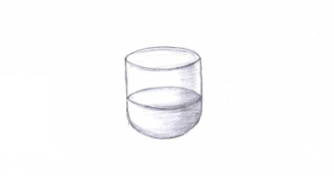
Διαδικασία

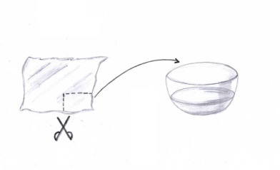
- Γεμίστε το γυάλινο μπολ με 0,01 mol/L διάλυμα χλωριούχου καλίου. Αυτό αναπαριστά το εξωκυττάριο μέσο της μεμβράνης.

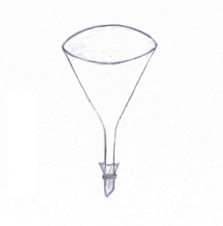
- Κόψτε ένα κομμάτι από το τυλιγμένο σελοφάν το οποίο είναι αρκετά μεγάλο για να καλύψει το άνοιγμα στο κάτω μέρος του χωνιού. Βάλτε το σελοφάν μέσα σε απεσταγμένο νερό για να γινεί πιο ευέλικτο. Το σελοφάν λειτουργεί ως μία ημιπερατή μεμβράνη.

- Τώρα πάρτε το φύλλο του σελοφάν και χρησιμοποιήστε το για να καλύψετε το κάτω μέρος του χωνιού τυλίγοντας το προσεκτικά και σφικτά και σταθεροποιήστε το με το λαστιχάκι.
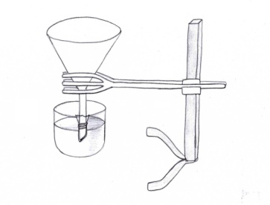
- Χρησιμοποιήστε το στατό και ένα μεγάλο σφικτήρα για να κατεβάσετε το χωνί μέσα στο γυάλινο μπολ. Βυθίστε το κάτω μέρος του χωνιού μέσα στο διάλυμα και στερεώστε τον σφικτήρα.

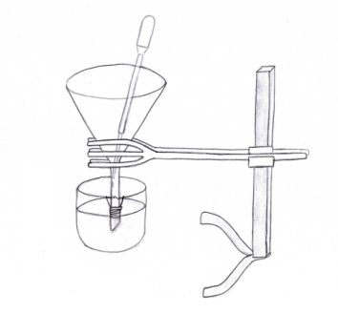
- Πιπετάρετε με προσοχή τα 0,1 mol/L του διαλύματος χλωριούχου καλίου μέσα στο χωνί, γεμίζοντας μόνο το βυθισμένο τμήμα του. Το διάλυμα εσωτερικά του χωνιού αναπαριστά το ενδοκυτταρικό μέσο.

- Γνωρίζοντας ότι το σελοφάν είναι επιλεκτικά διαπερατό, τι νομίζετε ότι θα συμβεί τώρα; Γράψτε την υπόθεση σας στο παρακάτω πλαίσιο.

Υπόθεση
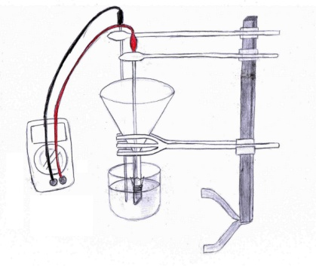
- Εισάγετε τα δύο ηλεκτρόδια (σύρμα χλωριωμένου αργύρου) μέσα στα κροκοδειλάκια και συνδέστε τα στο βολτόμετρο. Χρησιμοποιήστε δυο επιπλέον σφικτήρες για να τοποθετήσετε το πρώτο ηλεκτρόδιο (το οποίο είναι συνδεδεμένο στην κάθοδο του βολτομέτρου) μέσα στο διάλυμα του γυάλινου μπολ, και το δεύτερο ηλεκτρόδιο (το οποίο είναι συνδεδεμένο στην άνοδο) μέσα στο διάλυμα του χωνιού.

- Ορίστε το βολτόμετρο στα ±200 mV και παρατηρήστε.

Εργασία 2
Χρησιμοποιήστε το παρακάτω πλαίσιο για να καταγράψετε τις παρατηρήσεις σας μετά τη διεξαγωγή του πειράματος. Συζητήστε τα αποτελέσματα σας με την ομάδα σας και ετοιμαστείτε να τα μοιραστείτε με την υπόλοιπη τάξη.

Παρατήρηση

Συμπέρασμα
Πως και γιατί αλλάζει το δυναμικό; Δοκιμάστε να συμπεριλάβετε τα ιόντα, την μεμβράνη και τα επίπεδα των συγκεντρώσεων στην επεξήγηση σας και γράψτε το συμπέρασμά σας, στο παρακάτω πλαίσιο.
Συμπέρασμα

Παράρτημα για εκπαιδευτικούς

Προετοιμασίες σχετικές με το πείραμα
Πριν λάβει χώρα το πείραμα, είναι απαραίτητη η χλωρίωση των συρμάτων. Αυτή μπορεί να πραγματοποιηθεί με δύο τρόπους.
- Χλωρίωση μέσω καθαριστικού που περιέχει χλώριο ή χλωριούχο σίδηρο.

Αυτή η μέθοδος είναι ευκολότερη και γρηγορότερη αλλά το προϊόν είναι χαμηλής ποιότητας. Τα σύρματα αργύρου βυθίζονται μέσα στο καθαριστικό το οποίο περιέχει χλωρίνη ή στον χλωριούχο άργυρο για 15 λεπτά. ( Προσοχή: διαβρωτικό!)

- Χλωρίωση με ηλεκτρισμό

Αυτή η διαδικασία χρειάζεται περισσότερο χρόνο και είναι πιο επεξεργαστική, αλλά έχει σαν αποτέλεσμα προϊόν καλύτερης ποιότητας. Τα σύρματα αργύρου πρέπει να λειανθούν και να καθαριστούν με αλκοόλη, μετά να συνδεθούν στην άνοδο μίας μπαταρίας 4,5V. Η άνοδος με το καλώδιο και η κάθοδος της μπαταρίας βυθίζονται σε ένα διάλυμα χλωριούχου καλίου 3% για 15 λεπτά.

